Jaki pawilon do ogrodu wybrać? Przedstawiamy pawilon ogrodowy Ołer 3x3 m
Szukasz pawilonu ogrodowego? Sprawdź, na co zwracać uwagę przy jego zakupie.

Pawilon ogrodowy to świetny pomysł, jeśli chcesz niedużym kosztem stworzyć zadaszoną część w Twoim ogrodzie. Na co zwrócić uwagę przy jego zakupie. Odpowiedź na to pytanie znajdziesz w poniższym artykule.
Na co zwracać uwagę przy zakupie pawilonu ogrodowego?
Jeśli szukasz pawilonu ogrodowego, przy jego zakupie warto zwrócić uwagę na kilka aspektów. Przede wszystkim na jakość materiału, z którego jest wykonany. Musi być on wodoodporny i posiadać warstwę, która będzie odporna na promienie UV. Dzięki temu będzie on pełnił swoją funkcję tak przy mocnym słońcu, jak i deszczu. Dodatkowo możesz wybrać pawilon, który nie tylko będzie zadaszony, ale również będzie miał ścianki boczne oraz siatkę, które ochronią gości przed wiatrem i owadami. To bardzo praktyczne rozwiązanie.

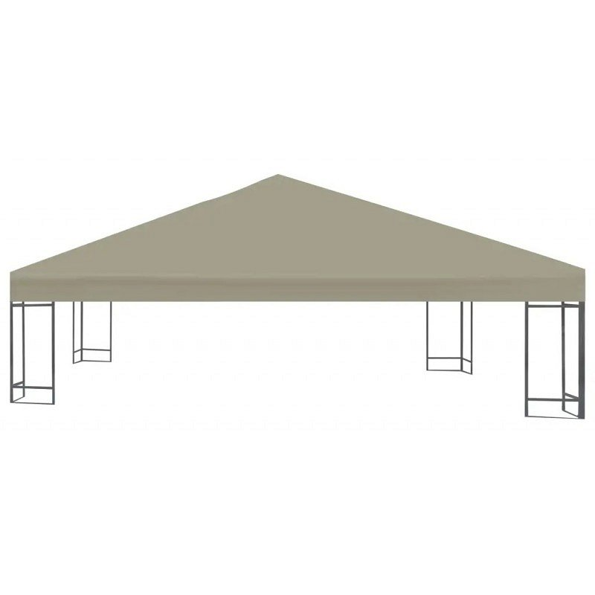
Pawilon ogrodowy Ołer 3x3 m - praktyczne i estetyczne rozwiązanie
Jeśli chodzi o pawlion ogrodowy Ołer 3x3 m to jest to bardzo wytrzymały i praktyczny wybór. Znajdziesz go w pięknym kremowym kolorze, który bez problemu wpasuje się w Twój ogród. Wyposażony jest w kurtyny i siatkę, które ochronią Cię przed mocnym wiatrem oraz komarami. Chcesz dowiedzieć się więcej na temat tego produktu? Odwiedź naszą stronę internetową, na której dostępne są szczegółowe informacje na temat pawilonu ogrodowego Ołer 3x3 m. Sprawdź również inne pawilony dostępne w naszej ofercie.

